Урок биологии
9 класс
Тема: «Круговорот веществ и превращение энергии в биосфере».
Итогом урока будет опорный конспект, который поможет вам восстановить в памяти тему «Круговорот веществ и поток энергии в биосфере».

1.Какие вы знаете географические оболочки Земли?
2.Что такое биосфера и каковы ее границы?
3.Какова роль атмосферных слоев?
4.Какова роль литосферы в жизнедеятельности?

Задание №1
«Выбрать лишнее».

1. Иртыш, Урал, Или, Сырдарья, Каспий;
2. литосфера, гидросфера, атмосфера, космосфера;
3. тропосфера, мезосфера, стратосфера, бентос;
4. планктон, бентос, нектон, озон;
5. горные породы, минералы, осадочные породы, ионосфера;

В природе существует теснейшая взаимосвязь между зелёными растениями, животными, бактериями, грибами .Эта взаимосвязь реализуется через круговорот веществ и поток энергии и может быть легко представлена в виде схемы.
Большой вклад в изучении биосферы дали работы Владимира Ивановича Вернадского. В.И. Вернадский отмечал, что биогенная миграция атомов вызвана такими процессами жизни, как метаболизм живого организма (дыхание, питание, выделение), рост организмов и их размножение. Все процессы между собой взаимосвязаны.
Вместе с круговоротом веществ в биосфере осуществляется и круговорот (миграция) атомов конкретных химических элементов. Они переходят из организма в организм, затем в неживую природу и снова в организм. (слайд 6,7)

Круговорот воды в природе
Круговорот воды в природе является основой существования жизни на Земле. Без воды жизнь невозможна в принципе, потому что при ее участии протекают все органические химические реакции. Поэтому все живое постоянно нуждается в чистой воде. А результатом большинства реакций становится вода грязная. Откуда же природа поставляет нескончаемые запасы чистой воды? Для этого и существует круговорот воды в природе.
Гидрологический цикл (а именно так по-научному называется круговорот воды в природе) – это непрерывное движение воды из гидросферы и с земной поверхности в атмосферу, и обратно. Движение обеспечивается четырьмя процессами: испарением, конденсацией, выпадением осадков и стоком вод. Выпавшие осадки частично снова испаряются и конденсируются, частично пополняют водоемы (или создают новые), а частично уходят под землю, образуя грунтовые воды.

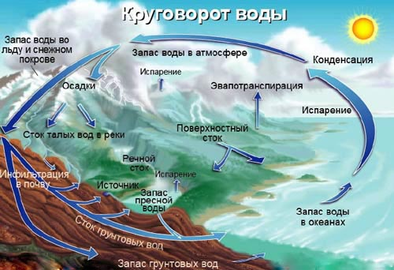
Существует Большой круговорот воды в природе и еще два малых – океанический и континентальный. Большой круговорот воды в природе иначе называют Мировым. Над океаном собираются осадки, ветры несут их на континенты, там они выпадают и со стоком вновь возвращаются в океан. Так природа превращает соленую воду в пресную. Малый океанический круговорот происходит над океаном – он заключается в непрерывном испарении воды, конденсации, образовании осадков и выпадении их обратно в океан. Континентальный круговорот воды происходит точно так же, только над поверхностью суши. Кстати, океан теряет в процессе круговорота больше воды, нежели получает с осадками. А на суше ситуация обратная – воды выпадает намного больше, чем испаряется. Вся вода, когда-либо выпавшая на сушу в виде осадков, рано или поздно вернется в океан.
Как известно, наша Земля на три четверти покрыта водой. И большая часть этой воды – соленая. Существует три агрегатных состояния, в которых может находиться вода: жидкое, твердое и газообразное. От того, в каком из состояний пребывает вода, зависит скорость ее движения, а, следовательно, время, через которое совершается круговорот воды в природе. Пар быстро переносится ветром, конденсируется и выпадает в виде осадков. Вода, чтобы проделать этот путь, должна сначала испариться. А лед – еще и растаять.
Поэтому круговорот воды в природе в разных местах происходит с разной скоростью. Быстрее всего вода обновляется внутри живых организмов. Чтобы восстановить запас чистой воды внутри себя, человеку понадобится всего несколько часов. Печень и почки оперативно справляются с этой задачей. Поэтому можно сказать, что самый быстрый круговорот воды в природе происходит внутри ее ходящий, летающих и плавающих составляющих. А вот ледники полярных стран полностью обновляются лишь один раз в 9700 лет. Вода, содержащаяся в почве, очищается каждый год, а та, что в облаках – раз в восемь дней. Горный ледник полностью обновит свой состав за 1600 лет. Весь Мировой океан способен полностью очиститься за 2700 лет. Это очень долго. Поэтому следует понимать – чем больше мы загрязняем воду промышленными стоками, тем скорее рискуем столкнуться с тотальным дефицитом чистой пресной воды. Круговорот воды в природе сам не может справиться с темпами загрязнения планеты.
Различают несколько видов круговоротов воды в природе:
Большой, или мировой, круговорот — водяной пар, образовавшийся над поверхностью океанов, переносится ветрами на материки, выпадает там в виде атмосферных осадков и возвращается в океан в виде стока. В этом процессе изменяется качество воды: при испарении соленая морская вода превращается в пресную, а загрязненная — очищается.
Малый, или океанический, круговорот — водяной пар, образовавшийся над поверхностью океана, сконденсируется и выпадает в виде осадков снова в океан.
Внутриконтинентальный круговорот — вода, которая испарилась над поверхностью суши, опять выпадают на сушу в виде атмосферных осадков.
В конце концов, осадки в процессе движения опять достигают Мирового океана.
Воды, входящих в состав живых организмов, восстанавливаются в течение нескольких часов. Это наиболее активная форма водообмена. Период обновления запасов воды в горных ледниках составляет около 1 600 лет, в ледниках полярных стран значительно больше — около 9 700 лет.
Полное обновление вод Мирового океана происходит примерно в 2 700 лет.
За 10 миллионов лет фотосинтез перерабатывает массу воды равную всей гидросфере.

Круговорот углерода в природе
Вся земная жизнь основана на углероде. Каждая молекула живого организма построена на основе углеродного скелета. Атомы углерода постоянно мигрируют из одной части биосферы (узкой оболочки Земли, где существует жизнь) в другую. На примере круговорота углерода в природе можно проследить в динамике картину жизни на нашей планете. Самый интенсивный биогеохимический цикл – круговорот углерода. В природе углерод существует в двух основных формах – в карбонатах (известняках) и углекислом газе. Содержание последнего в 50 раз больше, чем в атмосфере. Углерод участвует в образовании углеводов, жиров, белков и нуклеиновых кислот.
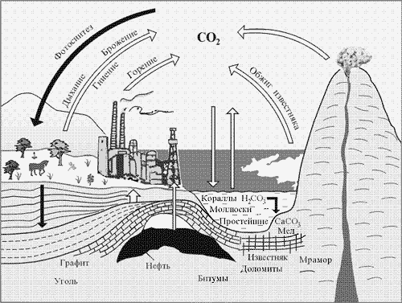

Углерод в биосфере часто представлен наиболее подвижной формой - углекислым газом. Источником первичной углекислоты биосферы является вулканическая деятельность, связанная с вековой дегазацией мантии и нижних горизонтов земной коры. Миграция углекислого газа в биосфере Земли протекает двумя путями. Первый путь заключается в поглощении его в процессе фотосинтеза с образованием органических веществ и в последующем захоронении их в литосфере в виде торфа, угля, горных сланцев, рассеянной органики, осадочных горных пород. Так, в далекие геологические эпохи сотни миллионов лет назад значительная часть фотосинтезируемого органического вещества не использовалась ни консументами, ни редуцентами, а накапливалась и постепенно погребалась под различными минеральными осадками. Находясь в породах миллионы лет, этот детрит под действием высоких температур и давления (процесс метаморфизации) превращался в нефть, природный газ и уголь, во что именно - зависело от исходного материала, продолжительности и условий пребывания в породах. Теперь мы в огромных количествах добываем это ископаемое топливо для обеспечения потребностей в энергии, а сжигая его, в определенном смысле завершаем круговорот углерода. Если бы ни этот процесс в истории планеты, вероятно, человечество имело бы сейчас совсем другие источники энергии, а может быть и совсем другое направление развития цивилизации.
Основные запасы углерода на Земле находятся в виде содержащегося в атмосфере и растворенного в Мировом океане диоксида углерода, то есть углекислого газа (CO2). Рассмотрим сначала молекулы углекислого газа, находящиеся в атмосфере. Растения поглощают эти молекулы, затем в процессе фотосинтеза атом углерода превращается в разнообразные органические соединения и таким образом включается в структуру растений. Далее возможно несколько вариантов:
углерод может оставаться в растениях, пока растения не погибнут. Тогда их молекулы пойдут в пищу редуцентам (организмам, которые питаются мертвым органическим веществом и при этом разрушают его до простых неорганических соединений), таким как грибы и термиты. В конце концов углерод вернется в атмосферу в качестве CO2;
растения могут быть съедены травоядными животными. В этом случае углерод либо вернется в атмосферу (в процессе дыхания животных и при их разложении после смерти), либо травоядные животные будут съедены плотоядными (и тогда углерод опять же вернется в атмосферу теми же путями);
растения могут погибнуть и оказаться под землей. Тогда в конечном итоге они превратятся в ископаемое топливо — например, в уголь.
В случае же растворения исходной молекулы CO2 в морской воде также возможно несколько вариантов:
углекислый газ может просто вернуться в атмосферу (этот вид взаимного газообмена между Мировым океаном и атмосферой происходит постоянно);
углерод может войти в ткани морских растений или животных. Тогда он будет постепенно накапливаться в виде отложений на дне Мирового океана и в конце концов превратится в известняк (см. Цикл преобразования горной породы) или из отложений вновь перейдет в морскую воду.
Если углерод вошел в состав осадочных отложений или ископаемого топлива, он изымается из атмосферы. На протяжении существования Земли изъятый таким образом углерод замещался углекислым газом, попадавшим в атмосферу при вулканических извержениях и других геотермальных процессах. В современных условиях к этим природным факторам добавляются также выбросы при сжигании человеком ископаемого топлива.

Круговорот кислорода

Кислород - наиболее активный газ. В пределах биосферы происходит быстрый обмен кислорода среды с живыми организмами или их остатками после гибели. В составе земной атмосферы кислород занимает второе место после азота. Господствующей формой нахождения кислорода в атмосфере является молекула О2. Круговорот кислорода в биосфере весьма сложен, поскольку он вступает во множество химических соединений минерального и органического миров. Свободный кислород современной земной атмосферы является побочным продуктом процесса фотосинтеза зеленых растений и его общее количество отражает баланс между продуцированием кислорода и процессами окисления и гниения различных веществ. В истории биосферы Земли наступило такое время, когда количество свободного кислорода достигло определенного уровня и оказалось сбалансированным таким образом, что количество выделяемого кислорода стало равным количеству поглощаемого кислорода.
В количественном отношении главной составляющей живой материи является кислород, круговорот которого осложнён его способностью вступать в различные химические реакции, главным образом реакции окисления. В результате возникает множество локальных циклов, происходящих между атмосферой, гидросферой и литосферой.
Кислород, содержащийся в атмосфере и в поверхностных минералах (осадочные кальциты, железные руды), имеет биогенное происхождение и должно рассматриваться как продукт фотосинтеза. Этот процесс противоположен процессу потребления кислорода при дыхании, который сопровождается разрушением органических молекул, взаимодействием кислорода с водородом (отщеплённым от субстрата) и образованием воды. В некотором отношении круговорот кислорода напоминает обратный круговорот углекислого газа. В основном он происходит между атмосферой и живыми организмами.
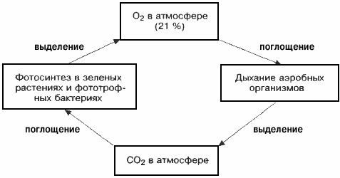
Потребление атмосферного кислорода и его возмещение растениями в процессе фотосинтеза осуществляется довольно быстро. Расчёты показывают, что для полного обновления всего атмосферного кислорода требуется около двух тысяч лет. С другой стороны, для того, чтобы все молекулы воды гидросферы были подвергнуты фотолизу и вновь синтезированы живыми организмами, необходимо два миллиона лет. Большая часть кислорода, вырабатываемого в течение геологических эпох, не оставалась в атмосфере, а фиксировалась литосферой в виде карбонатов, сульфатов, оксидов железа.
Масса кислорода, циркулирующего в биосфере в виде газа или сульфатов, растворённых в океанических и континентальных водах, в несколько раз меньше.
Отметим, что, начиная с определённой концентрации, кислород очень токсичен для клеток и тканей (даже у аэробных организмов). А живой анаэробный организм не может выдержать (это было доказано ещё в прошлом веке Л. Пастером) концентрацию кислорода, превышающую атмосферную на 1%.

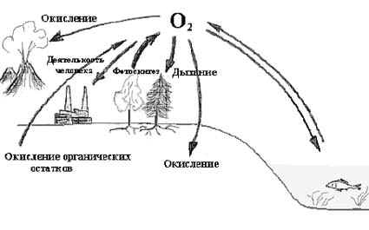

Круговорот азота
При гниении органических веществ значительная часть содержащегося в них азота превращается в аммиак, который под влиянием живущих в почве трифицирующих бактерий окисляется затем в азотную кислоту. Последняя, вступая в реакцию с находящимися в почве карбонатами, например с карбонатом кальция СаСОз, образует нитраты:
2HN0з + СаСОз = Са(NОз)2 + СОС + Н0Н
Некоторая же часть азота всегда выделяется при гниении в свободном виде в атмосферу. Свободный азот выделяется также при горении органических веществ, при сжигании дров, каменного угля, торфа. Кроме того, существуют бактерии, которые при .недостаточном доступе воздуха могут отнимать кислород от нитратов, разрушая их с выделением свободного азота. Деятельность этих де ни трифицирующих бактерий приводит к тому, что часть азота из доступной для зеленых растений формы (нитраты) переходит в недоступную (свободный азот). Таким образом, далеко не весь азот, входивший в состав погибших растений, возвращается обратно в почву; часть его постепенно выделяется в свободном виде.

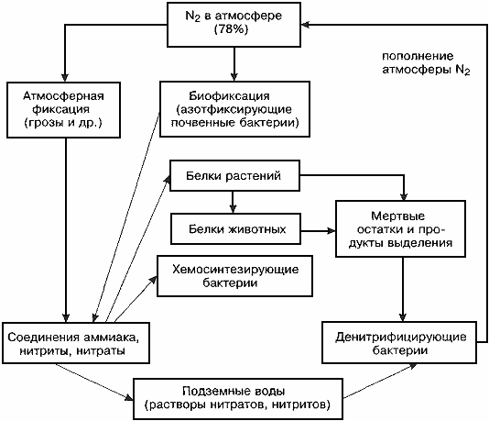
Непрерывная убыль минеральных азотных соединений давно должна была бы привести к полному прекращению жизни на Земле, если бы в природе не существовали процессы, возмещающие потери азота. К таким процессам относятся, прежде всего происходящие в атмосфере электрические разряды, при которых всегда образуется некоторое количество оксидов азота; последние с водой дают азотную кислоту, превращающуюся в почве в нитраты. Другим источником пополнения азотных соединений почвы является жизнедеятельность так называемых азотобактерий, способных усваивать атмосферный азот. Некоторые из этих бактерий поселяются на корнях растений из семейства бобовых, вызывая образование характерных вздутий — «клубеньков», почему они и получили название клубеньковых бактерий. Усваивая атмосферный азот, клубеньковые бактерии перерабатывают его в азотные соединения, а растения, в свою очередь, превращают последние в белки и другие сложные вещества. Таким образом, в природе совершается непрерывный круговорот азота. Однако ежегодно с урожаем с полей убираются наиболее богатые белками части растений, например зерно. Поэтому в почву необходимо вносить удобрения, возмещающие убыль в ней важнейших элементов питания растений.

Круговорот фосфора
Источником фосфора биосферы является главным образом апатит,
встречающийся во всех магматических породах. В превращениях фосфора большую
роль играет живое вещество. Организмы извлекают фосфор из почв, водных
растворов. Усвоение фосфора растениями во многом зависит от кислотности
почвы. Фосфор входит в многочисленные соединения в организмах: белки,
нуклеиновые кислоты, костная ткань, лецитины, фитин и другие соединения;
особенно много фосфора входит в состав костей. Фосфор жизненно необходим
животным в процессах обмена веществ для накопления энергии. С гибелью
организмов фосфор возвращается в почву и в илы морей. Он концентрируется в
виде морских фосфатных конкреций, отложений костей рыб, что создает условия
для создания богатых фосфором пород, которые в свою очередь являются
источником фосфора в биогенном цикле.
Содержание фосфора в земной коре составляет 8*10-20 % (по весу). В
свободном состоянии фосфор в природе не встречается вследствие его легкой
окисляемости. В земной коре он находится в виде минералов (фторапатит,
хлорапатит, вивианит и др.), которые входят в состав природных фосфатов –
апатитов и фосфоритов. Фосфор имеет исключительное значение для жизни
животных и растений.
Так как растения уносят из почвы значительное количество фосфора, а
естественное пополнение фосфорными соединениями почвы крайне незначительно,
то внесение в почву фосфорных удобрений является одним из важнейших
мероприятий по повышению урожайности. Ежегодно в мире добывают
приблизительно 125 млн. т. фосфатной руды. Большая ее часть расходуется на
производство фосфатных удобрений.
Попадая в водоемы, фосфор насыщает, а иногда и перенасыщает экосистемы. Обратного пути, по сути дела, нет. Что-то может вернуться на сушу с помощью рыбоядных птиц, но это очень небольшая часть общего количества, оказывающаяся к тому же вблизи побережья. Океанические отложения фосфата со временем поднимаются над поверхностью воды в результате геологических процессов, но это происходит в течение миллионов лет. Следовательно, фосфат и другие минеральные биогены почвы циркулируют в экосистеме лишь в том случае, если содержащие их отходы жизнедеятельности откладываются в местах поглощения данного элемента. В естественных экосистемах так в основном и происходит. Когда же в их функционирование вмешивается человек, он нарушает естественный круговорот, перевозя, например, урожай вместе с накопленными из почвы биогенами на большие расстояния к потребителям.

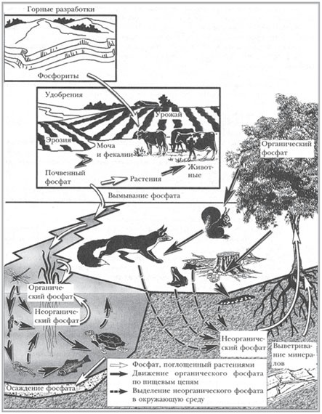

Круговорот серы (слайд 16)

Сера является важным составным элементом живого вещества. Большая часть ее в живых организмах находится в виде органических соединений. Кроме того, сера входит в состав некоторых биологически активных веществ: витаминов, а также ряда веществ, выступающих в качестве катализаторов окислительно-восстановительных процессов в организме и активизирующих некоторые ферменты. Сера представляет собой исключительно активный химический элемент биосферы и мигрирует в разных валентных состояниях в зависимости от окислительно-восстановительных условий среды. Среднее содержание серы в земной коре оценивается в 0,047 %. В природе этот элемент образует свыше 420 минералов.
В изверженных породах сера находится преимущественно в виде сульфидных минералов: пирита , пирронита , халькопирита , в осадочных породах содержится в глинах в виде гипсов, в ископаемых углях - в виде примесей серного колчедана и реже в виде сульфатов. Сера в почве находится преимущественно в форме сульфатов; в нефти встречаются ее органические соединения. В связи с окислением сульфидных минералов в процессе выветривания сера в виде сульфатиона переносится природными водами в Мировой океан. Сера поглощается морскими организмами, которые богаче ее неорганическими соединениями, чем пресноводные и наземные.

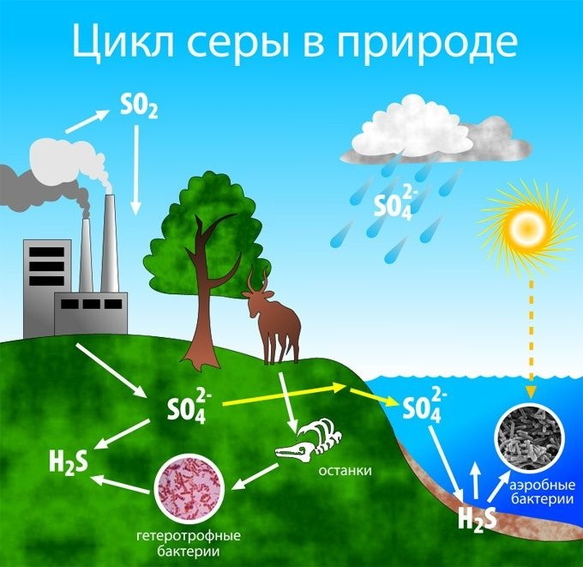

Задание №3
Составьте карту-схему “Путешествие капельки воды в биосфере”

В природе все вещества находятся в движении. В пределах биосферы происходят их большие и малые круговороты. Энергия в природе не исчезает. Она только из одного состояния переходит в другое.

11. Домашнее задание. 1.Выучить § 56.
2.Творческое задание. «Сказка – тоже оружие, и горе тому, у кого его нет».
Придумать сюжет фэнтези о жизни биосферы с хорошим концом.

